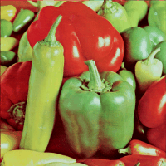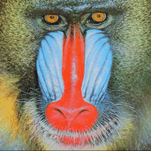

|  |
| --- |
| MODUL 2 |
| A person wearing glasses and a mask  Description automatically generatedPengolahan citra digital  OPERASI ARITMATIKA DAN LOGIKA PADA CITRA  D3/D4 Teknik Informatika  Jurusan Teknik Komputer dan Informatika  POLITEKNIK NEGERI BANDUNG |
|  |
| **Naufal 016 | pengolahan citra digital | AGUSTUS, 28 2023** |

# TASK PRAKTIKUM

Task 0: hai OPERASI citra

1. Lakukan semua langkah di tutorial dan ganti nama fungsi sehingga mengandung 3digit terakhir misal subImage001, ganti citra foto dan label menjadi citra pilihan anda, pastikan citra pilihan anda berbeda dengan mahasiswa lainnya.

JAWABAN :

Jawaban no.1

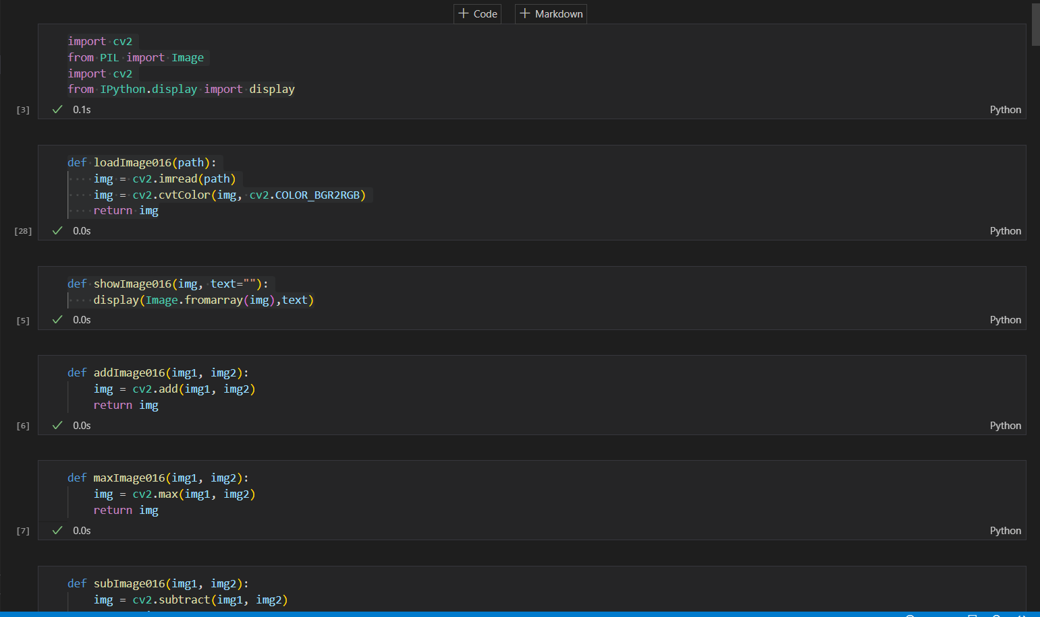

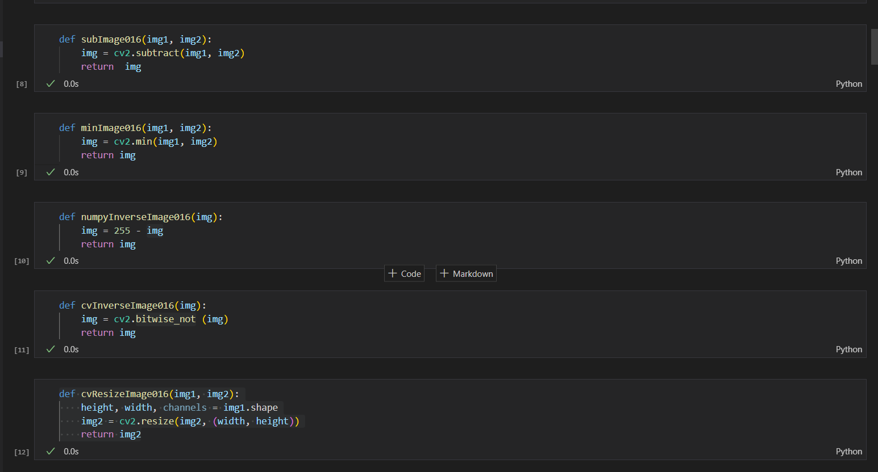

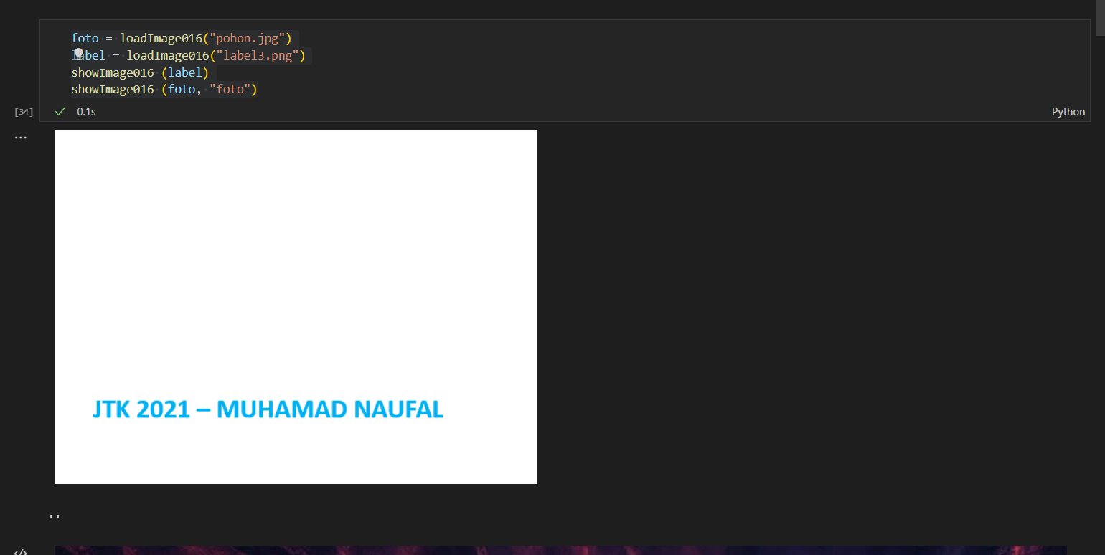

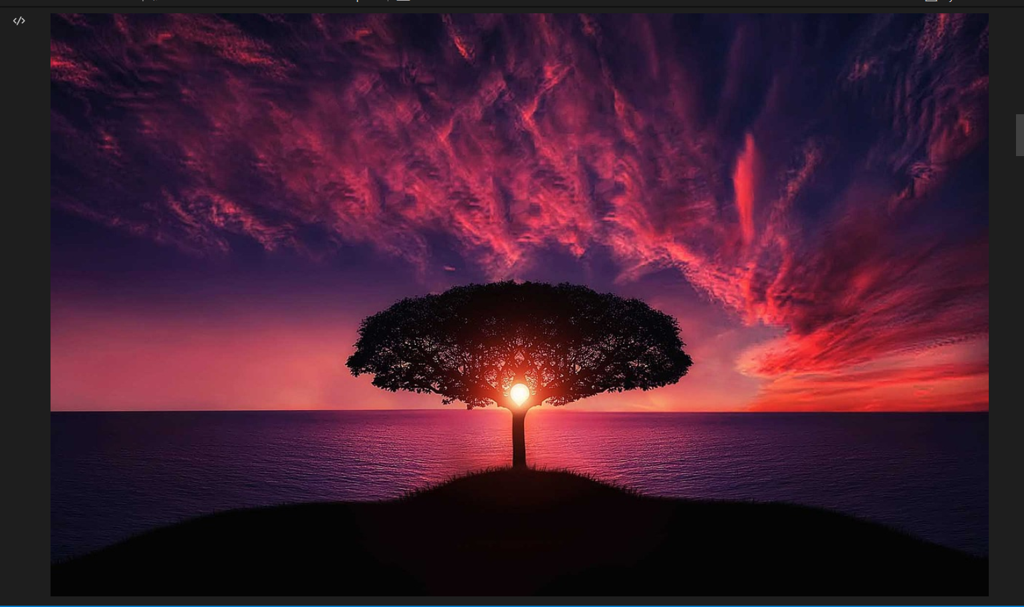

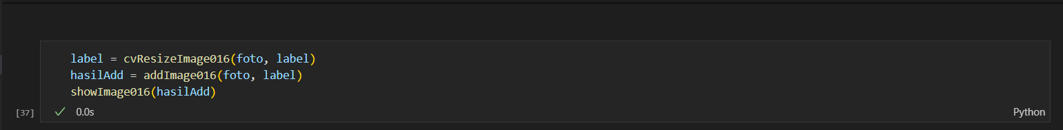

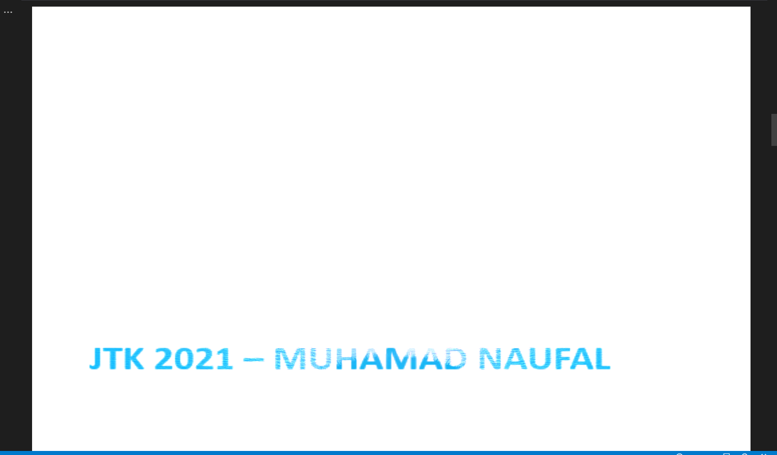



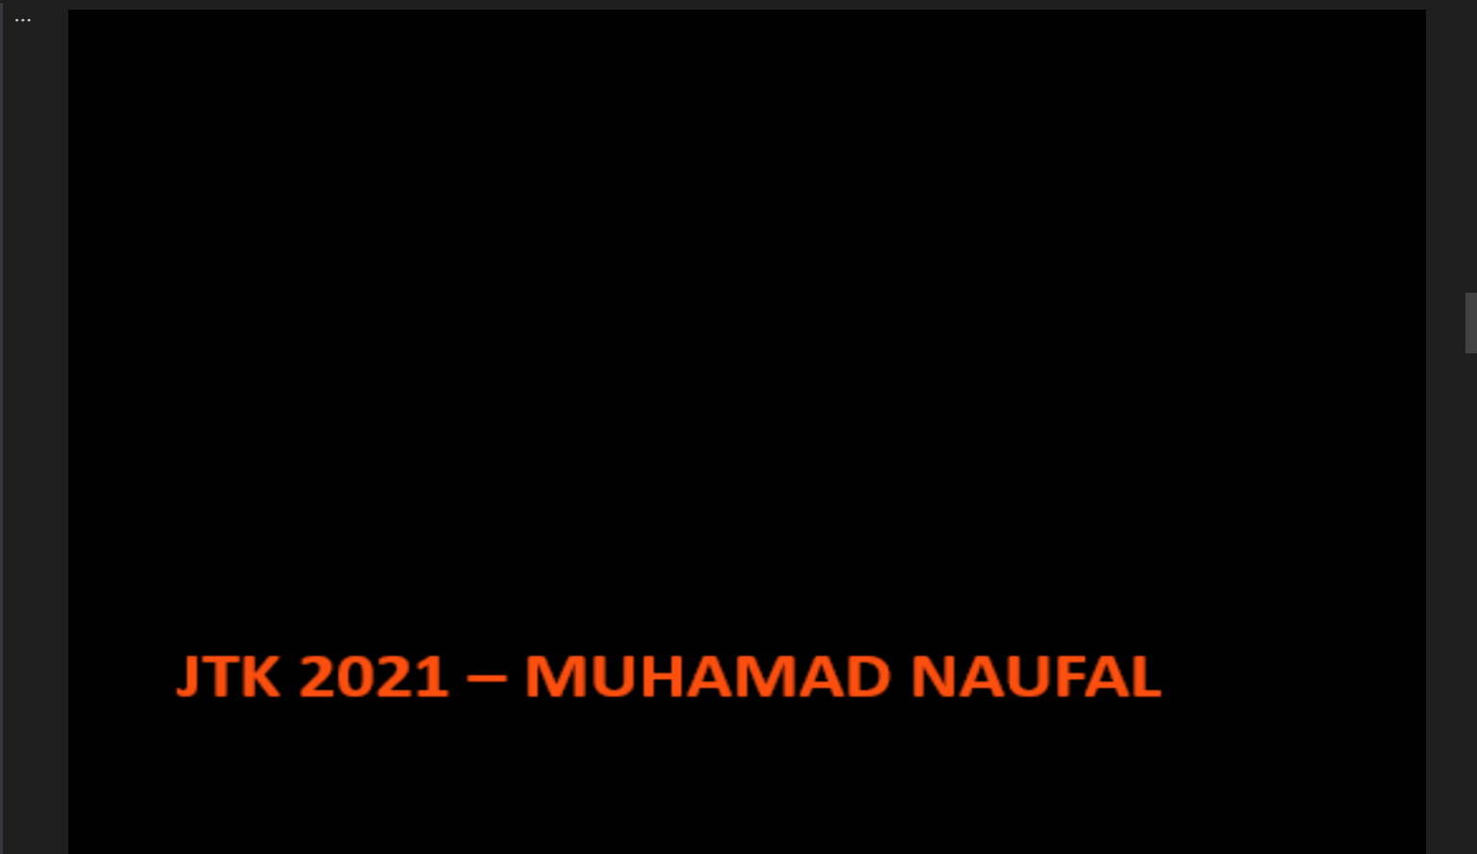



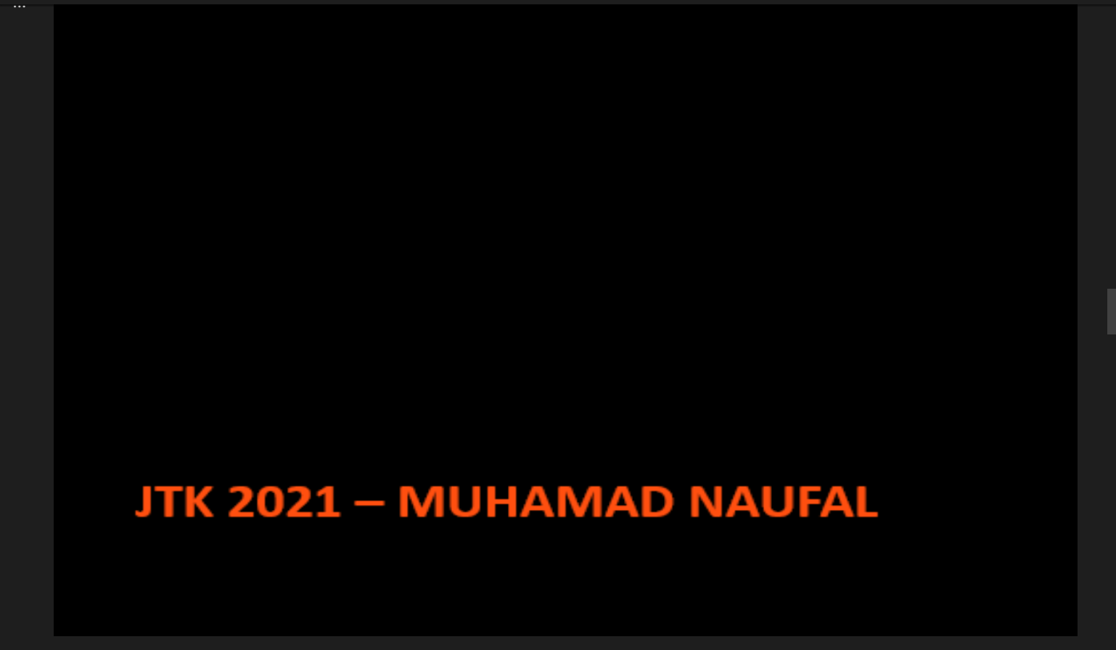



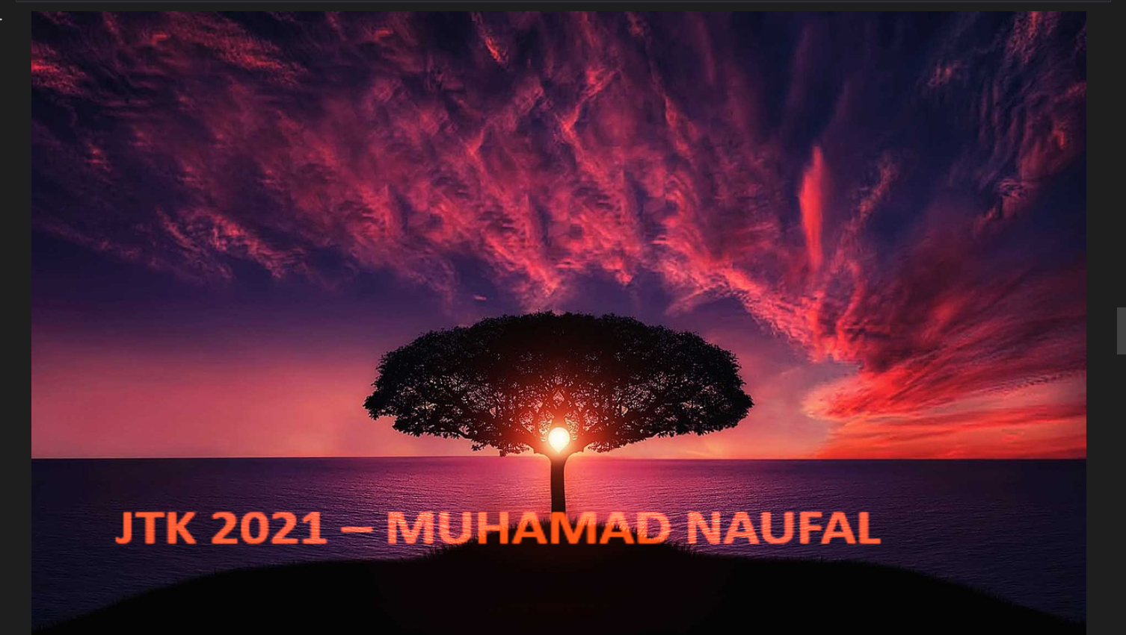



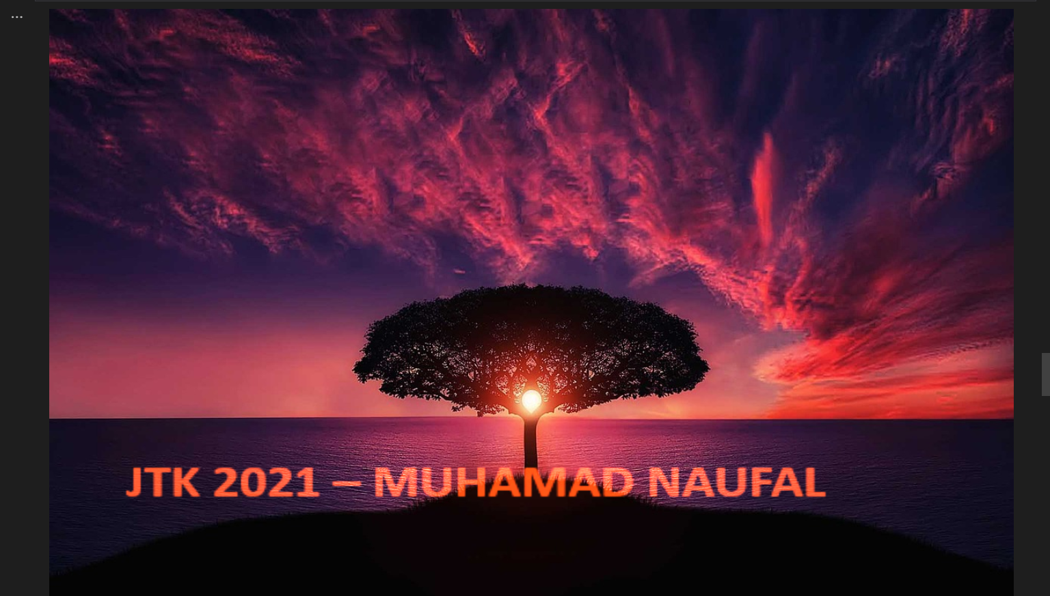

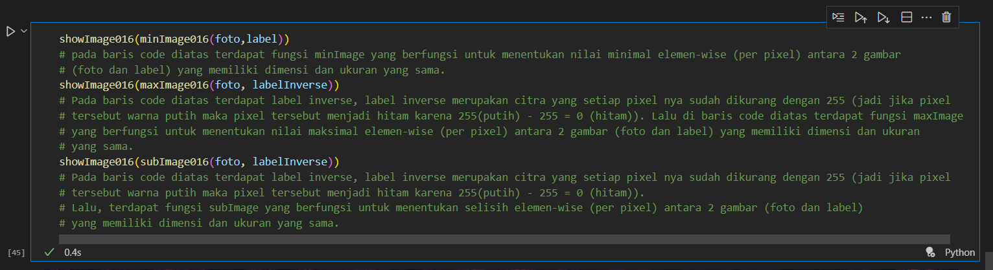

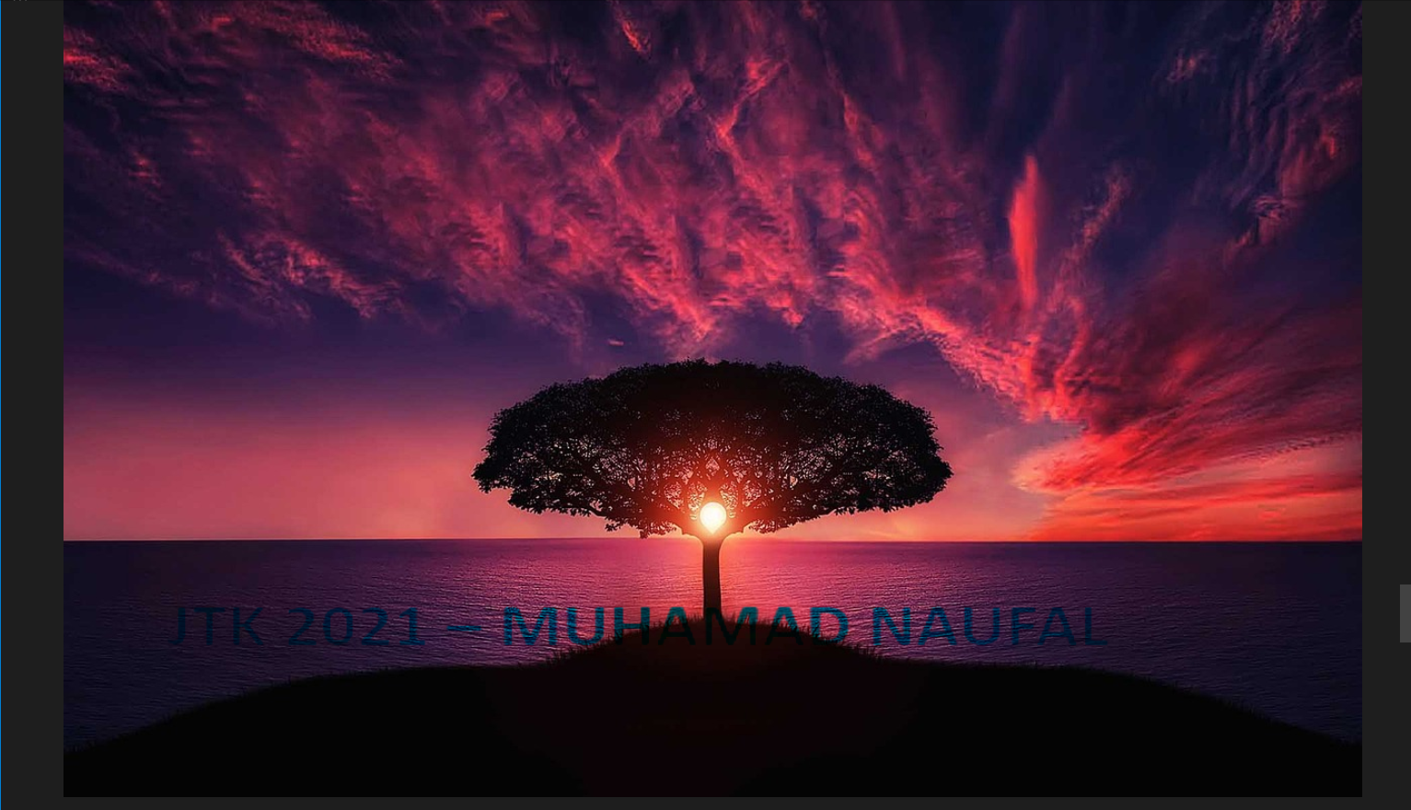

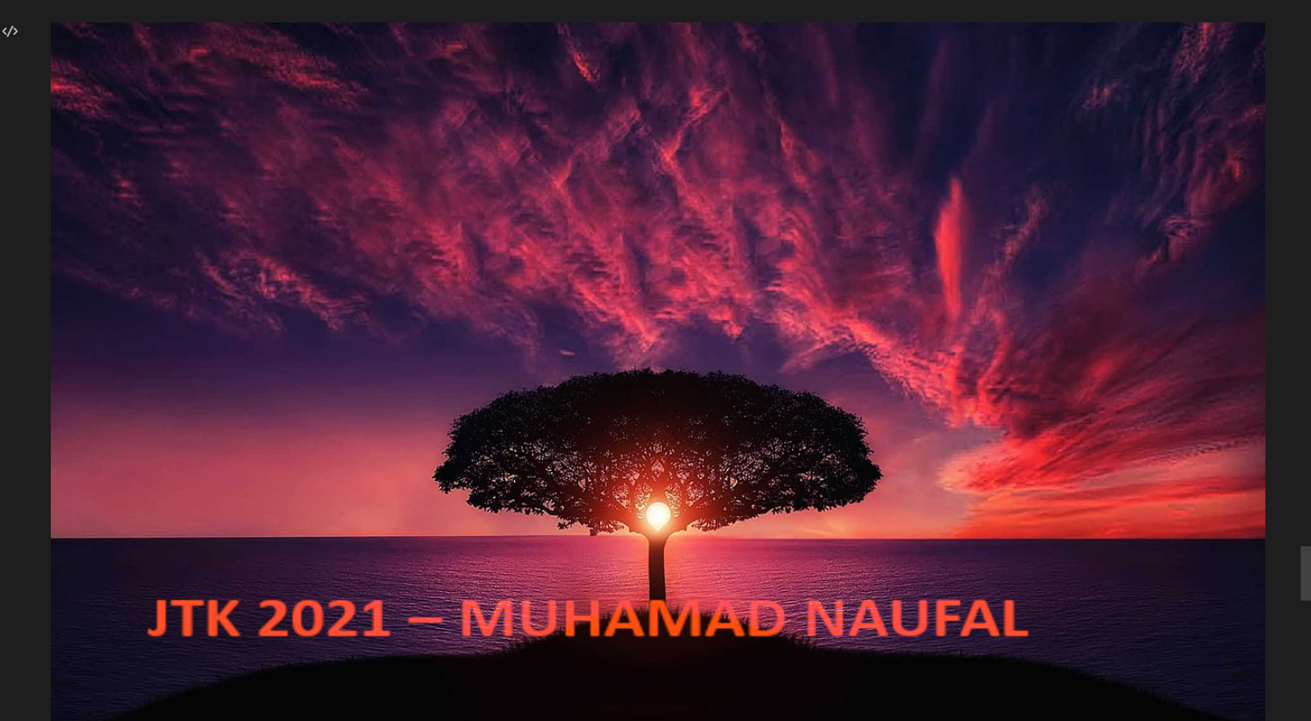

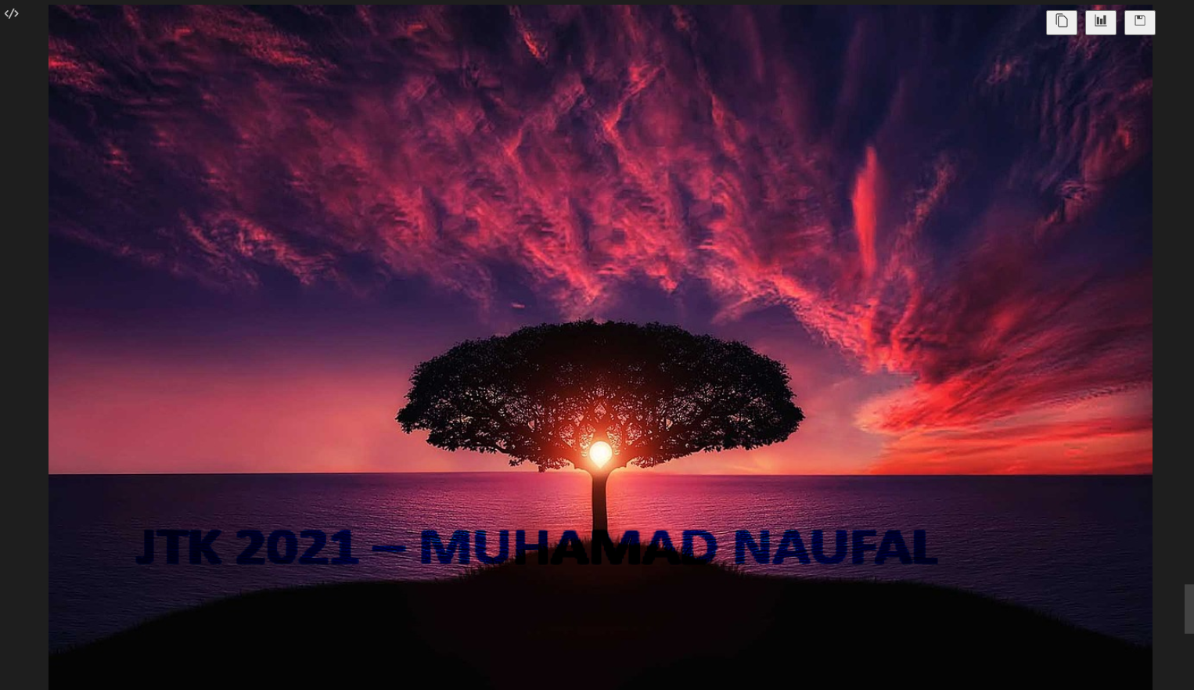

Task 1: AHli OPERASI CITRA

1. Buat fungsi seperti tutorial dengan menggunakan cv2.bitwise_and, cv2.bitwise_or, cv2.bitwise_xor
2. Jelaskan maksud masing masing fungsi bitwse_and,bitwise_or dan bitwise_xor.
3. Buat sebuah fungsi unik(yang berbeda dengan teman sekelas), dengan menggunakan hasil praktikum hari ini, jelaskan maksud fungsi tersebut.

Jawaban :

Jawaban no.1 dan no.2

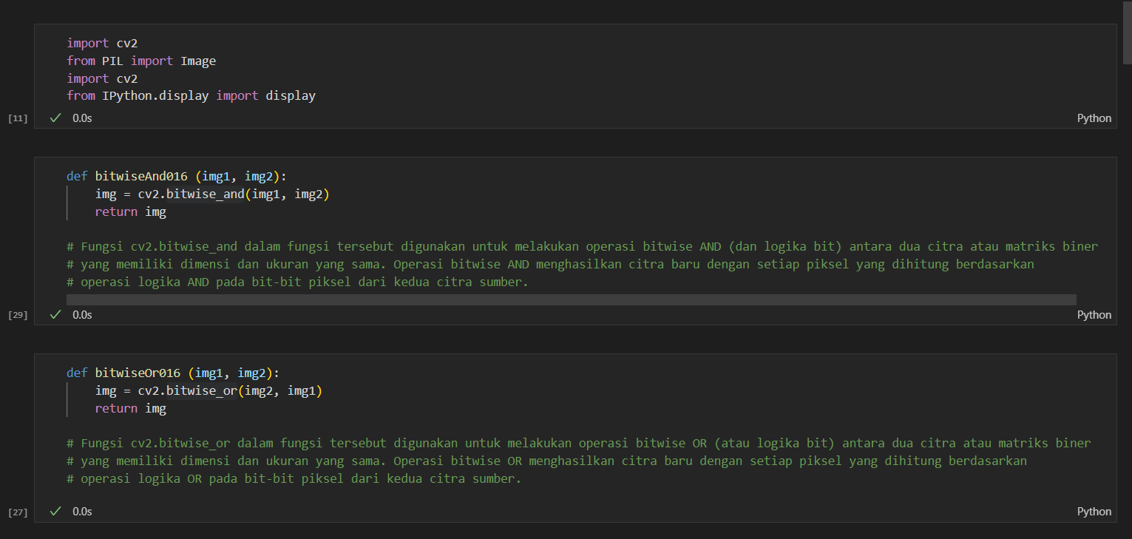

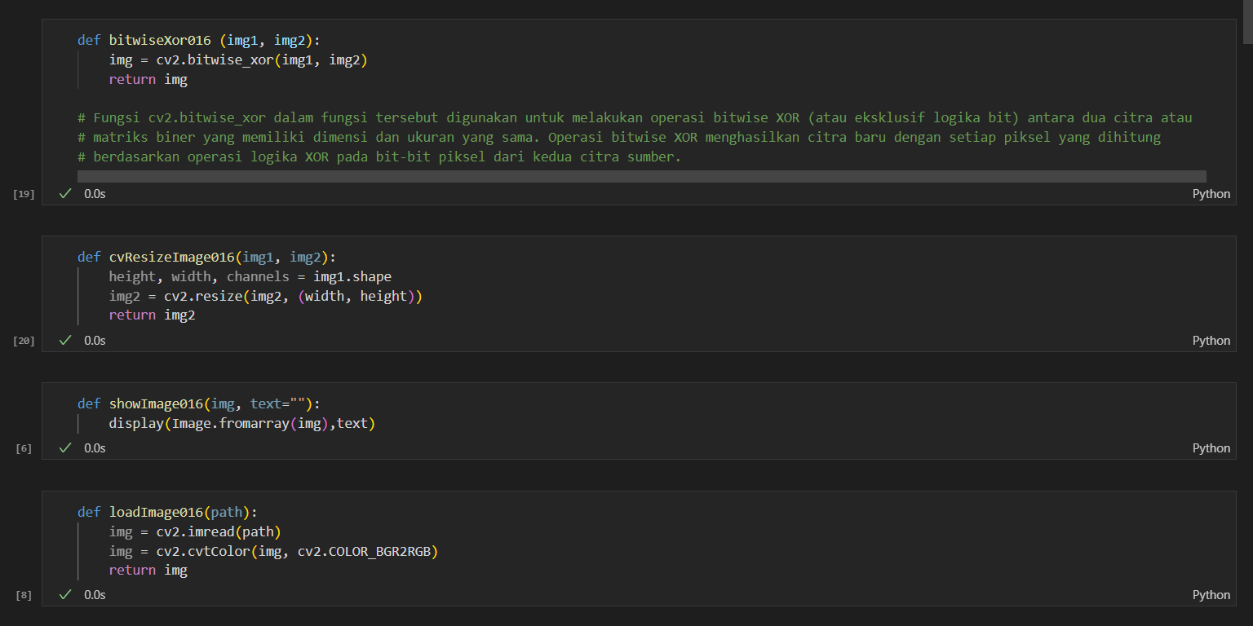

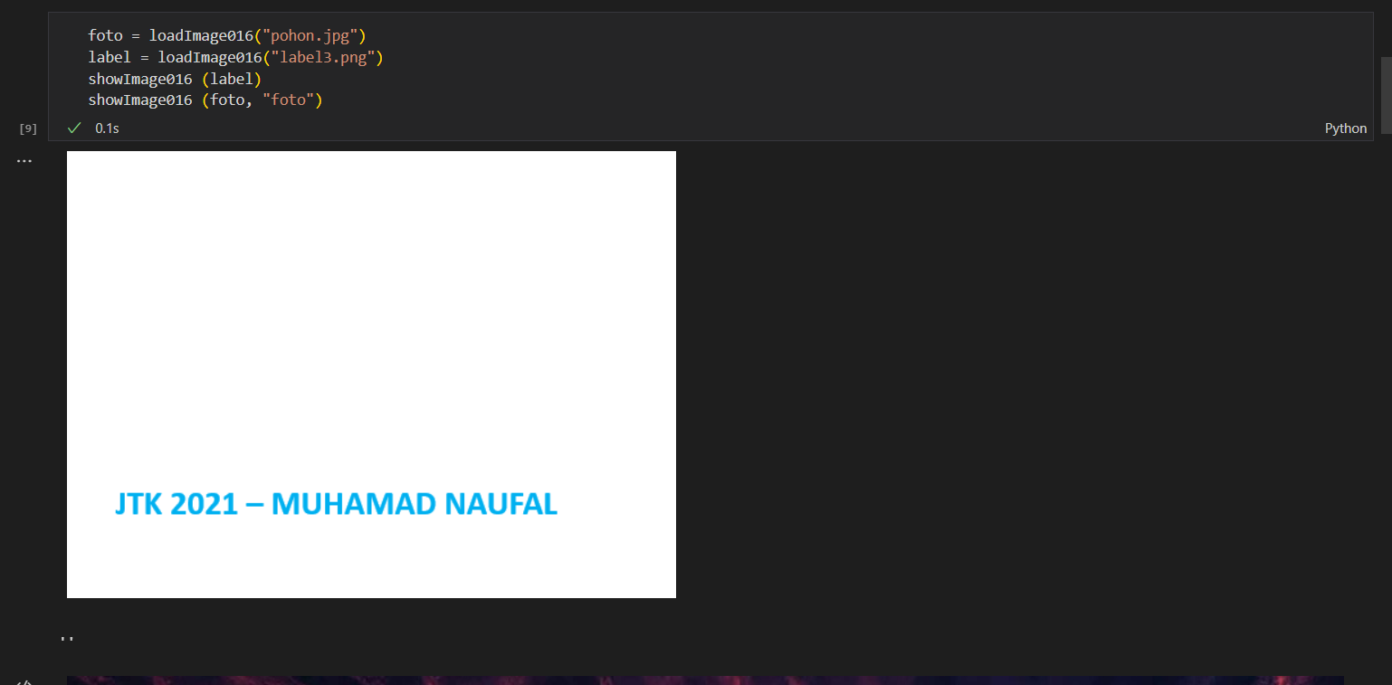

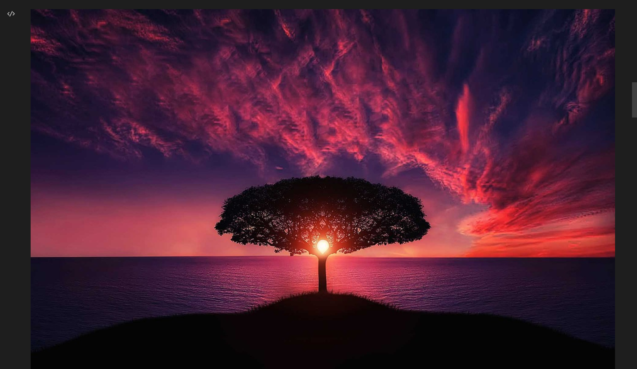

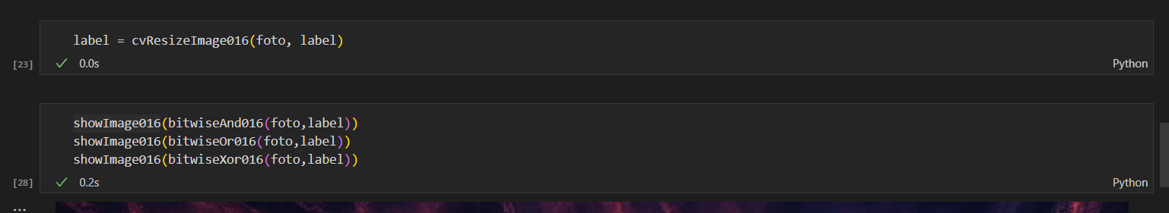

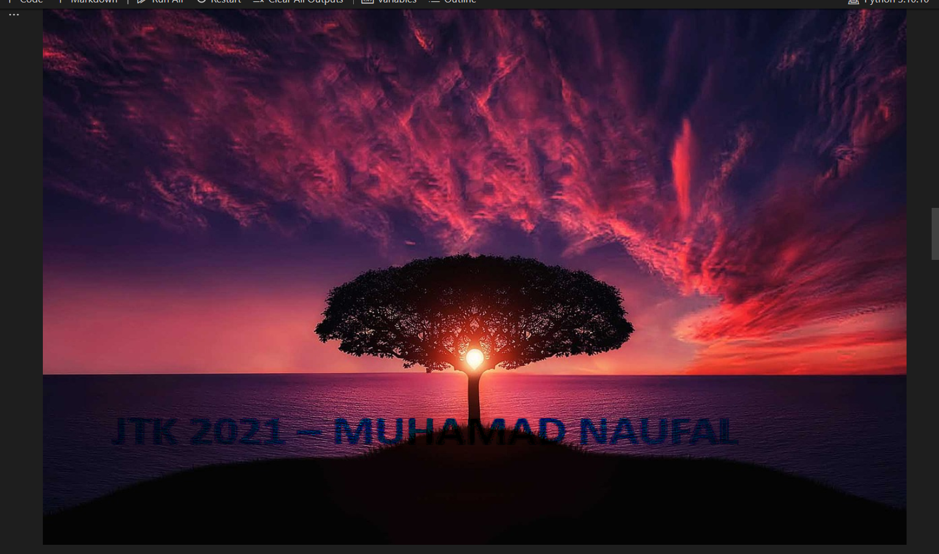

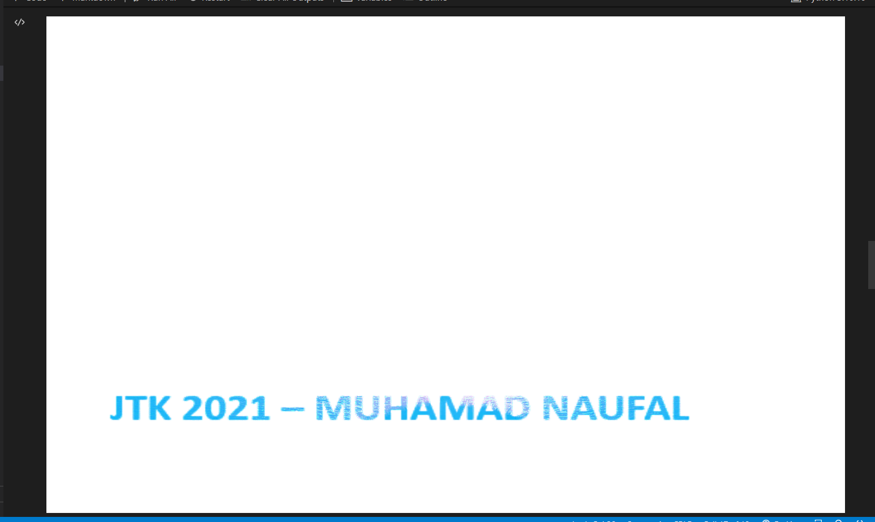

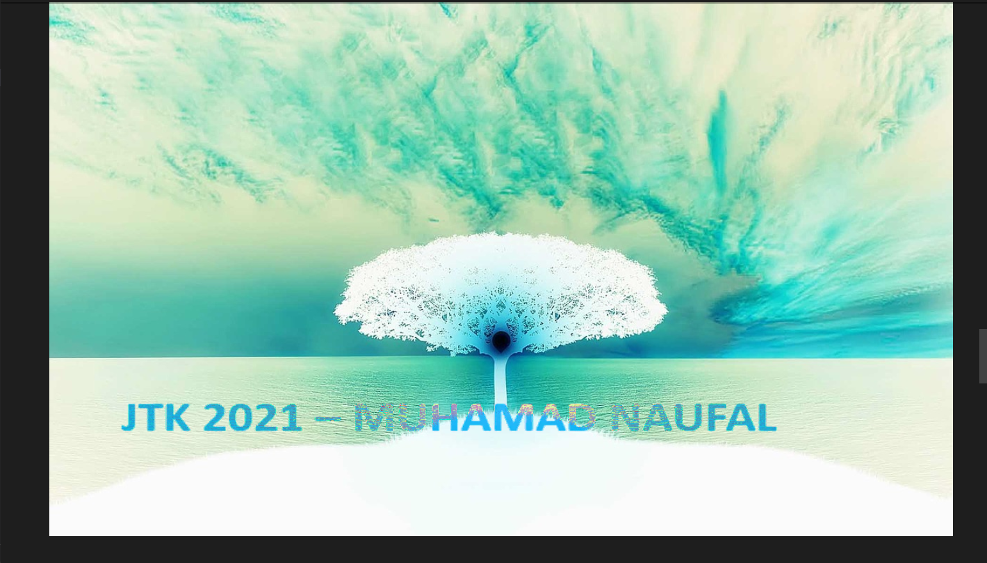

Jawaban no.3

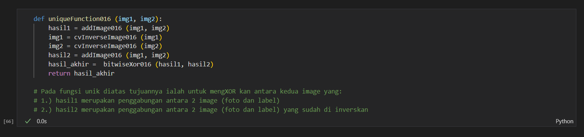

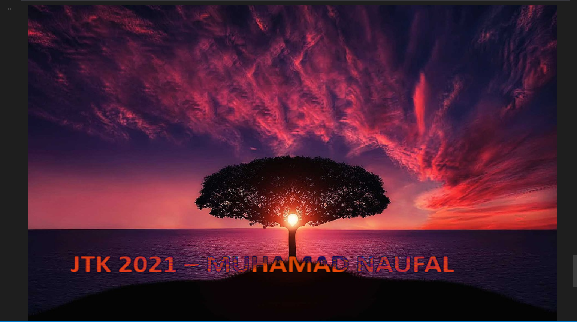

Task 2: Lesson learnt

1. Tulis Lesson Learnt dari praktikum ini, Lesson learnt (**tidak wajib**).

Jawaban :

* Pada praktikum kali ini saya jadi mengetahui dan paham dasar dasar dari pengolahan citra digital seperti penambahan, pengurangan, pembuatan invers, operasi AND,OR, dan XOR, dan lain sebagainya.
* Lalu saya juga jadi mengetahui library yang sangat berguna untuk mengolah citra digital yaitu OpenCV.
* Karena sudah paham dasar dasar dari pengoperasiannya, saya juga jadi paham untuk menggambungkan operasi operasi dasar tersebut menjadi satu unik fungsi.

Catatan:

Edit Cover masukan foto anda,

Untuk Task 0 dan 1 kumpulkan hasil print jupyter-notebooknya (pdf) atau screenshot, penjelasan bisa di jupyter notebook.

Format 3DigitTerakhir_PCDDUA_Nama

099_PCDDUA_GOKU.pdf